Вариант 6
Задача 1. В трапеции  известно отношение длин оснований: 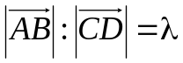. Найти координаты вектора 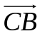 в базисе из векторов 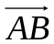 и 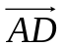.

Задача 2. В пространстве 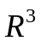 векторы ,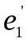,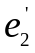,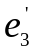 заданы своими координатами в некотором базисе 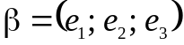. Доказать, что система 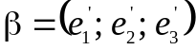 - базис в пространстве и найти координаты вектора в этом базисе. Координаты векторов в базисе 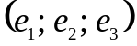:
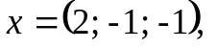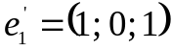, 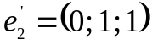, 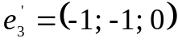.

Задача 3. Применяя последовательный процесс ортогонализации к системе линейно независимых векторов в R³, построить ортонормированный базис.

Задача 4. Вектор составляет с координатными осями 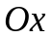 и 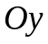 углы 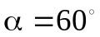, 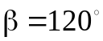. Вычислить его координаты при условии, что 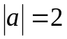.

Задача 5. Коллинеарны ли векторы 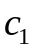 и 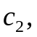 построенные по векторам
и 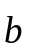?

Задача 6. Найти косинус угла между векторами 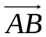 и 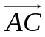
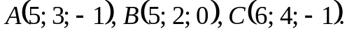

Задача 7. Вычислить 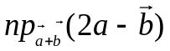, если 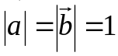 и 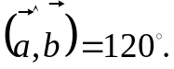

Задача 8. Доказать, что при любом расположении точек 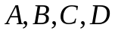 на плоскости или в пространстве имеет место равенство 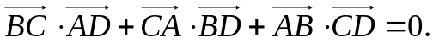

Задача 9. Вычислить площадь параллелограмма, построенного на векторах и .
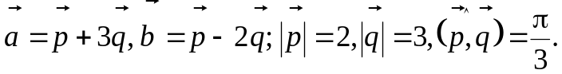

Задача 10. Компланарны ли векторы , и ?
Задача 11. Вычислить объем тетраэдра с вершинами в точках 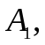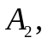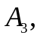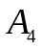 и его высоту, опущенную из вершины 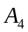 на грань 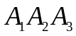.

Задача 12. Заданы векторы 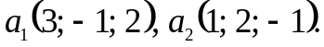. Найти:
a) 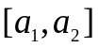;
б) 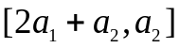;
в) 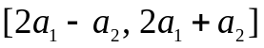.

Задача 13. Доказать, что при любых 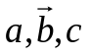 векторы 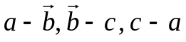 компланарны.

Задача 14. Упростить выражение 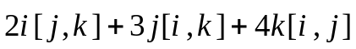.

Задача 15. Доказать: .

Задача 16. Даны три вектора 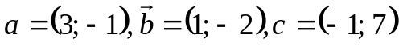. Найти координаты вектора 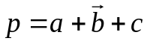 в базисе из векторов и .

Задача 17. На плоскости дан треугольник с вершинами 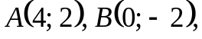 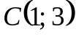. Найти косинус угла, образованного стороной 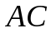 и медианой  этого треугольника.

